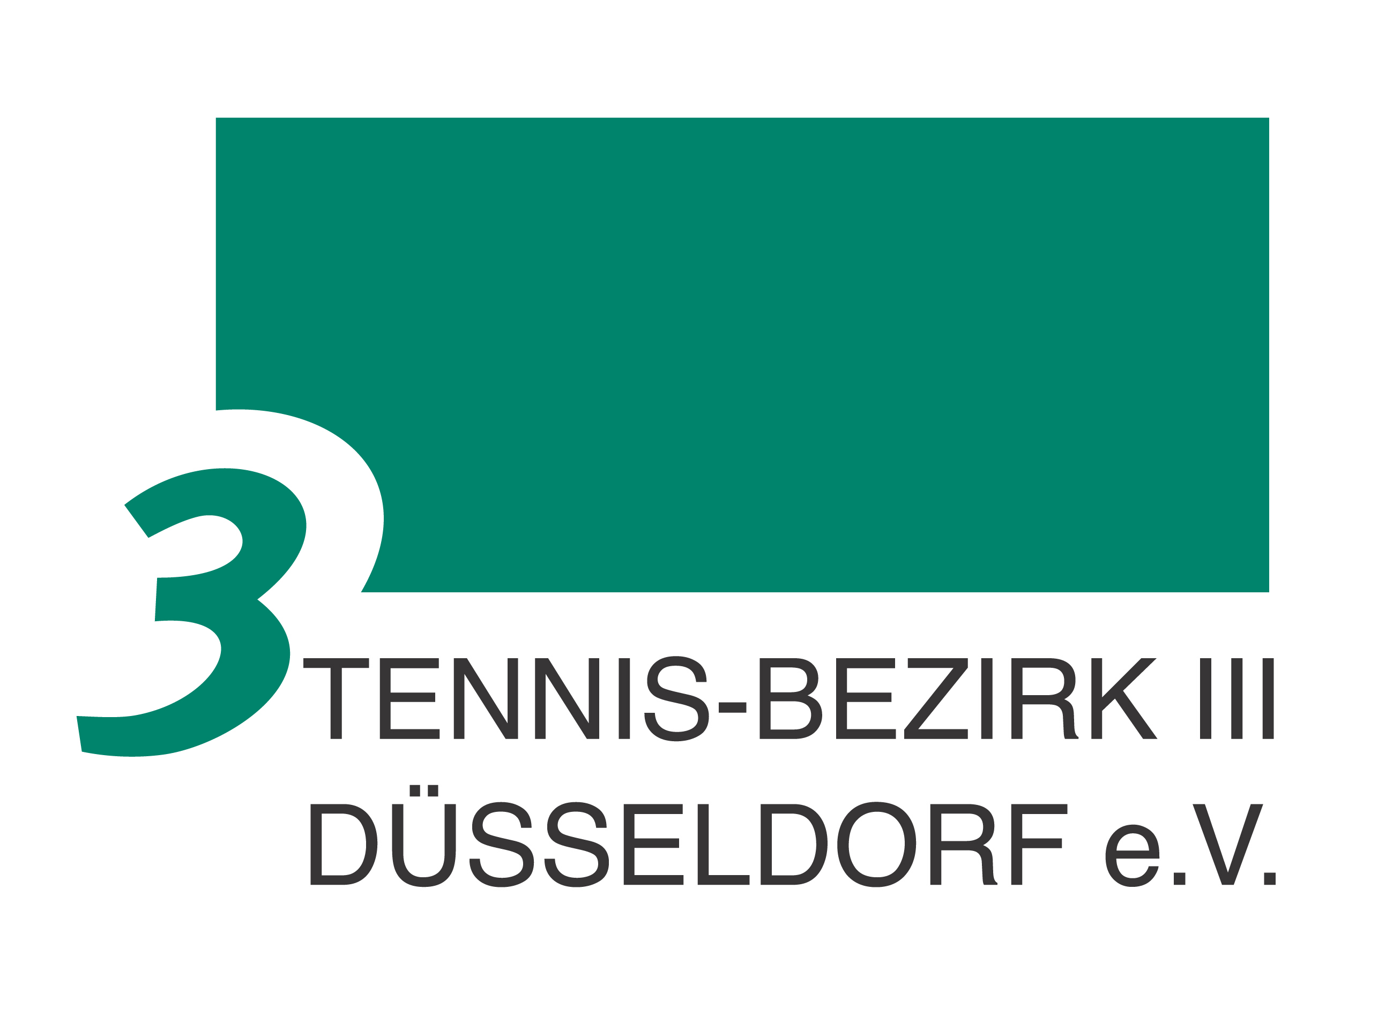

Kontaktperson:
Bezirkstrainer
Dirk Schaper
Brend’amourstr. 19
40545 Düsseldorf
Tel 0211 416 52 331
Mobil 0172 860 5667
schaper@tvn-bezirk3.de

20. Januar 2019
Tennis-Bezirk III e.V. Düsseldorf
Haiko Stropp – Am Jröne Meerke 1a – 41462 Neuss

Midcourt - Hallenturnier 2019
Sehr geehrte Damen und Herren,
auf Grund des großen Erfolges unseres Midcourt Turniers im Sommer 2018 haben wir uns entschlossen, auch im Winter 2019 wieder ein Midcourt Hallenturnier für die Jugendlichen der Jahrgänge 2010/2011 zu veranstalten. Gespielt werden zwei Tie – Breaks bis 7 Punkte. Beim Stand von 1:1 wird ein dritter Tie – Break gespielt.
Um der Veranstaltung zum Erfolg zu verhelfen, erscheint es uns nützlich, dass Ihr/Ihre Vereinstrainer/-in das Midcourt Tennis (Einzel) mit den Jugendlichen Ihres Vereins geübt haben.
Es wird mit dem Dunlop Stage 2 Orange gespielt.
Datum: 06. und 07. April 2019
Zeit: 09.00 bis 19.00 Uhr
Ort: Rot Weiß Düsseldorf - Lenaustr. 14 - Düsseldorf

Nenngeld: € 10,- je Teilnehmer - Rechnung wird seperat verschickt
Meldschluss: 17. März 2019

Die Jugendlichen bitte über tvpro-online anmelden.

Hier der Link: http://www.tvpro-online.de/turniere/item/29386

Veröffentlichung von Daten und Fotos:
Mit der Anmeldung ist jeder Teilnehmer damit einverstanden, dass die Medien über das Ereignis informiert werden. Die Informationen können auch im Internet veröffentlicht werden. Dabei können personenbezogene Daten von Teilnehmern – nämlich Name, Vorname, Altersklasse und Platzierung – genannt werden. Die Veröffentlichung ereignisbezogener Fotos und Bilder ist eingeschlossen.
Mit sportlichen Grüßen,
Haiko Stropp
(Bezirksjugendwart)

